报告信息网上公开表
用人单位名称 | 新泰市鑫晟铸造有限公司XP22F08004
地址 | 山东省新泰市翟镇工业园
联系人 | 张得国
项目类别 | 现评
项目组人员 | 王燕、刘文
现场调查人 | 王燕、刘文 | 现场采样人 | 王燕、刘文
现场检测人 | 王燕、刘文 | 用人单位陪同人 | 张得国
现场采样与检测时间 | 2022.8.13~2022.8.15
现场调查  照片 | 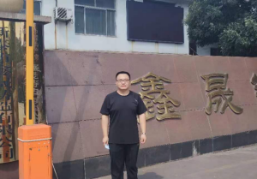
现场采样  照片 | 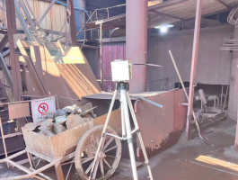
现场检测
照片

